中级TTT—课程开发之“魂、骨、筋、肉”

课程背景：
内部培训的授课技巧和课程开发技巧对促进企业内部隐性知识的传播共享起着重要的作用，他们将企业的精神、优秀员工的成长经历、成功的经验和案例融入到课程中，并在企业内传播，会大大提高培训效果，节约培训成本。
郑奕老师从课程开发能力提升入手，其目的是为了打造优秀的内训师队伍，使内训师不仅是企业内部知识的传播者，更成长为优秀的“课程开发师”。

培训目标：
1.通过培训使参训内训师掌握课程开的基本理念，了解成人学习的特点，清楚认识企业培训的核心目的；
2.掌握培训需求分析的方法，能够运用培训需求结果并从中提练出培训目标；
3.能够从课程目标中提练出培训“核心”的确立方法，从核心中提练课程名称，学会“起课名”，即确定课程的“魂”；
4.学习课程架构的种类，通过练习掌握课程结构的搭建方法，能够规划课程的“骨”架；
5.了解和掌握课程内容的收集和筛选方法，编织好课程的脉络即“筋”；
6.通过教学活动九步法的学习，使学员掌握培训方法的设计，能够设计培训活动、课程案例、编写故事，丰满课程的“肉”‘
7.课程结束时输出如下成果：

参训学员能够编写：讲师手册、学员手册、案例库、试题库、制做精美的ppt。
授课时间：2-6天课程+1天演练，6小时/天（课程人数根据参与人数制定）
培训方式：现场演练、案例分析
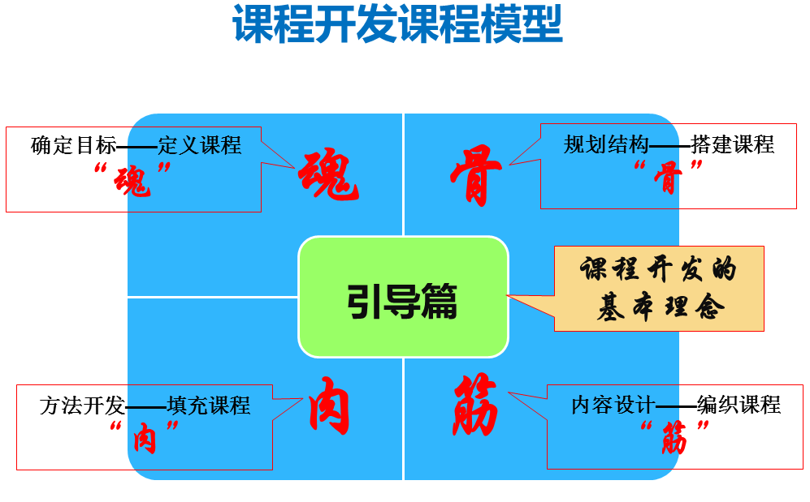

课程内容：
引言：课程开发理念篇
1.成人学习理论
A.成人学与自我导向学习
B.体验式教学的意义和方法
C.成人学习的特点
2.企业课程目的
A.企业需要什么课程
B.企业课程的目的
C.企业需要什么课程
3.企业何时需要内化课程
A.市场变化
B.重大事项
C.知识更新
D.战略调整
4.课程开发的标准
A.课程开发的要求
B.课程开发的步骤和内容

第一部分：确定目标——定义课程“魂”
1、培训需求分析三问
A.谁需要培训（对象）
B.他们为什么要接受培训（动机）
C.培训什么（内容）
2、培训需求分析流程（图）
第一步：高层期望的理想工作状态（组织要求）
第二步：目标员工的实际状态
第三步：对比，找到差距
第四步：分析差距背后的原因，区分可培训与不可培训的部分
第五步：确定培训目标
案例：培训需求分析优秀案例展示
3、确定课程目标
A.目的和目的区别
B.确定课程目标的意义
C.确定课程目的方法
D.课程目标的格式
E.提倡使用的“行动词汇”
F.规避的“行动词汇”
G.三类课程的目标等级
课堂练习：
A.给课程起“课名”
B.撰写课程目标

第二部分：规划结构——搭建课程“骨”
1、金字塔结构在构建课程骨架中的应用
小练习：
A.这些信息你能记住多少？
B.这些数字等于几？
C.金字塔的四个基本特征（图）
2、目标的层级
A.总目标
B.分目标
C.子目标
3、排序的原则
A.从整体到局部
B.从简单任务到复杂任务
C.从学员已知的内容到未知的内容
D.从具体的任务到抽象的任务
E.应用岗位工作流程或次序
4、搭建课程骨架的工具
思维导图
课堂练习：绘制思维导图
5、撰写课程大纲的步骤
A.从课程目标出发搭建课程的一级目录
B.从模块目标出发搭建课程的二级目录
C.从子目标出发搭建课程三级目录
案例：集团公司标准课件解析
6、常见课程结构
A.时间顺序
B.工作流程
C.矩阵法
D.表格法
E.提出问题、分析问题、解决问题

第三部分：内容设计——编织课程“筋”
1、培训素材的收集与选择
A.课程素材选择的标准
测试一：
测试二：
B.课程素材选择的工具
分类筛选
装箱子
贴标签
C.课程素材选择的思路
步骤1：根据目的决定主题
步骤2：罗列相关信息
步骤3：分类/筛选信息
步骤4：提炼关键词
步骤5：准备讲解内容
现场演练：信息的筛选
D、诀窍
素材:用最典型的
强化手段:用最有效的
E、素材选择的思路
素材结构：Why／What／How/
◆为什么（观念和理念）：
学习本部分内容的目的与价值
◆是什么：
知识和理论要点，及其详细要求
◆怎么做：
2、培训方法的设计
A.Kelle’sARCS理论
◆使学员理解
◆保持学员的兴趣
◆使学员能够记住
B.方法设计的维度
◆案例
◆角色扮演
◆视频播放
◆小组讨论
◆竞赛
C.课程方法的种类
驯兽、砌墙、浇花，你选哪一种？
D.课程方法的影响因素
典型培训方法
知识类培训方法选择
技巧类培训方法选择
观念态度类培训方法选择
3、考核方法的设计（试题）
◆确定考核方式
◆程度测验设计要点
考核目的：促进和衡量学习效果
课堂演练：练写课程大纲

第四部分：方法设计——填充课程“肉”
1、故事、案例的编写
A.讲故事的目的
B.好故事的USE原则
C.案例的编写与开发
D.好故事的USE原则
E.案例的编写与开发
2、案例选择的要求
A.书面材料
B.多媒体格式
3、案例呈现的形式
A.准备阶段－说明要求、熟悉材料
B.讨论阶段－分析问题和对策
C.发表阶段－发表、质询和分享讨论结果
D.总结阶段－指导教师总结，强调重点或达成共识
4、案例分析的过程设计
A.时间：阅读与讨论分享的比例为1：6
B.分组：3－4组，每个小组5－7人
C.讲师的提问、追问和引导促进讨论的深入
D.忌讳将讲师个人的观点强加给学员
5、教学活动开发九步法
A.课程开场
引起注意
激发动机
介绍目标与内容
B.课程中
激活已有知识
呈现新内容
练习与反馈
C.课结尾
总结内容
强化转移
重新激发动机
6、教学活动设计技巧
A.引起注意的四个方法
B.引起注意的四个方法
C.激发动机的八个方法
D.刺激已有知识的四个问题
E.呈现内容十个常见方法
F.练习活动的九个常见方
G.练习活动的九个常见方
H.内容总结的四个方法
I.强化转移的三个方法
J.重新激发动机的四个方法
7、讨论的设计模式－FISH模型
举例：积极的减压方式
小练习：想一想
8、练习活动的设计需要遵循三个步骤
A、讲师点评时运用的黄金三问
9、培训课件的制做
A.编写讲师PPT
B.编写讲师手册
C.编写学员手册
D.编写案例活动手册
E.编写试题库

总结和行动方案

